ODBOJKA za starejše učenke

V mesecu decembru so potekala odbojkarska tekmovanja za starejše učenke. Naše učenke so se v predtekmovanju pomerile z odbojkaricami iz OŠ Maksa Pečarja in OŠ Danile Kumar. Z dvema porazoma so se uvrstile v 2. ligo. V 2. ligi so odigrale dve tekmi in kljub dobri in napeti igri so morale učenke na koncu priznati premoč nasprotnima ekipama.

Odbojkarsko ekipo so sestavljale učenke: Lia Gec, Ana Đukić, Mia Lehmann, Maša Kampjut, Kaja Kampjut, Maja Šinkovec, Eva Križ in Maja Perpar.

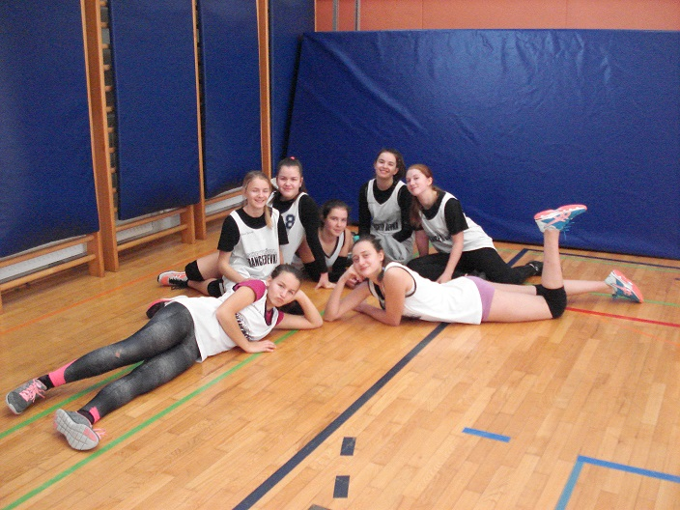

Športna pedagoginja,
Jana Kebler Zaletel

